اذا اردت تسجيل صوتك
من هذا البرنامج وهو ريل بليرreal Player

ثم نختار تول tool

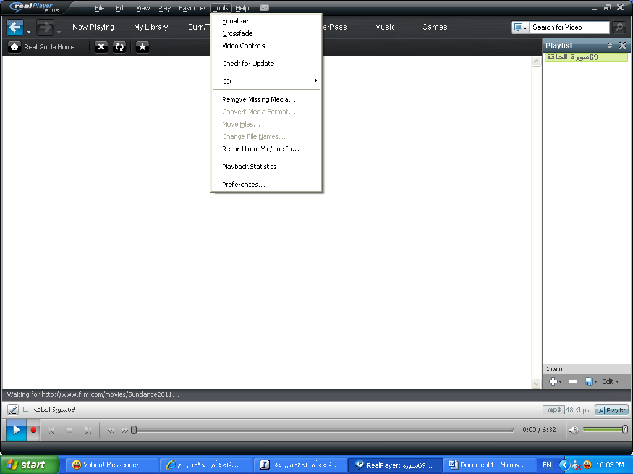

ونختار منها Recorded from mik

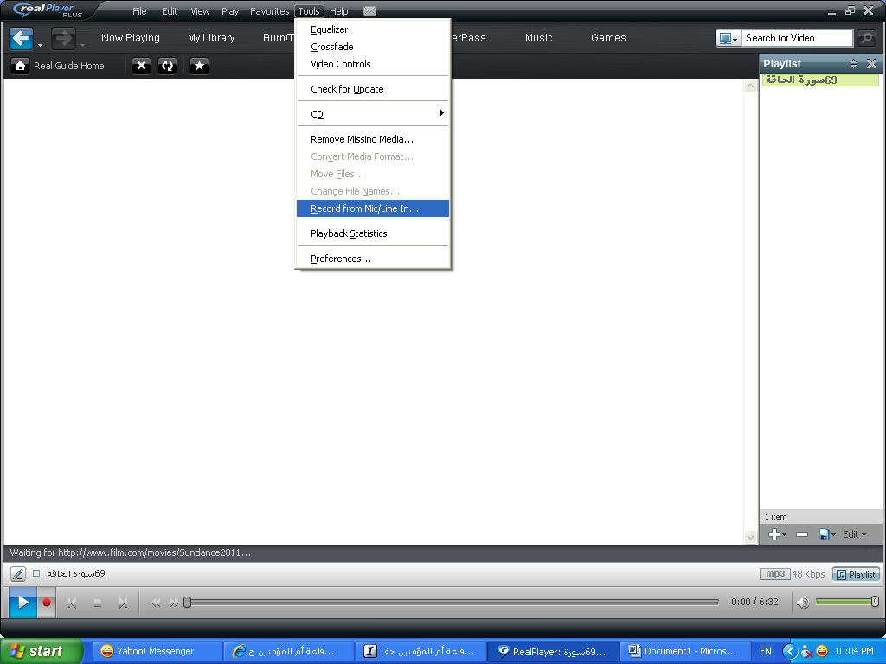

وتظهر شاشه فى الخانه الاولى اما خيار لين ان او ميكرفون والاثنين ok
والخانه الاخرى اكتبى فيها اسم ما سوف تسجليه

ثم ابدأ التسجيل بالضغط على record
وبعد الانتهاء اضغط على stoop record

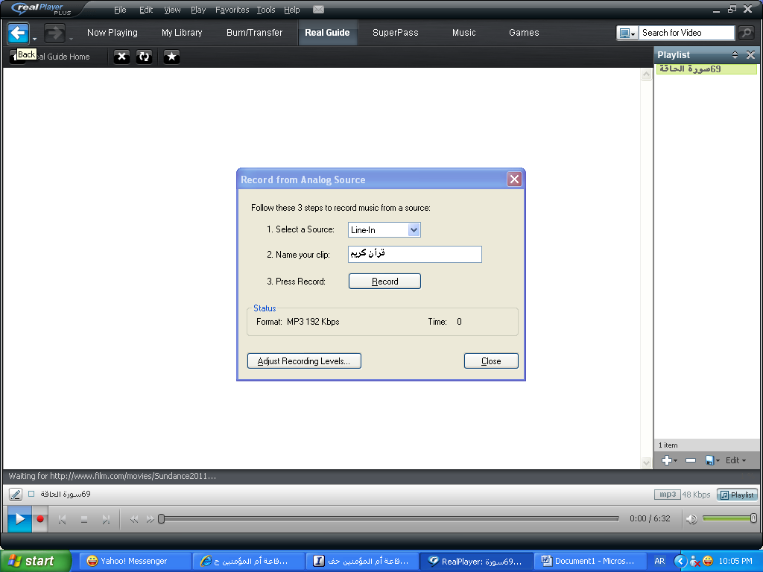

بعد ذلك ولسماع ما تم تسجيله اذهب الى لاجد ما سجلته

C:\Documents and Settings\q\My Documents\My Music

